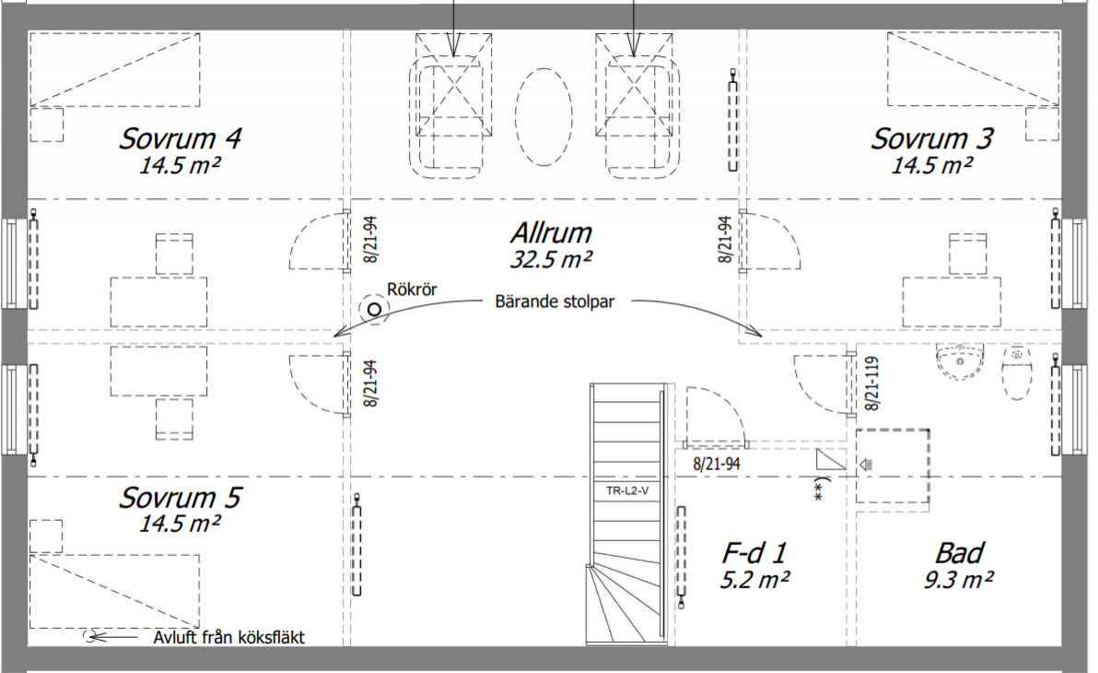
Friskluftsventil

Spaltventil

Frånluft
il

spaltventil

Frånluft

Spaltventil

Spaltventil

Spaltventil

